Сценарий мастер-класса для педагогов ДОУ
на тему «Повышение компетенции педагогов посредством использования Кроссенс-технологии в работе с детьми»

Составитель:
Подольская Ольга Алексеевна
старший воспитатель
МБДОУ №3 «Тополёк» ст.Фастовецкой

Цель: продемонстрировать использование «Кроссенс-технологии» как метода развития мотивации, логического и неординарного творческого мышления дошкольников.
Планируемый результат: принятие и применение данного метода участниками мастер-класса.
Ход мастер-класса:

- Вступительное слово.
Добрый день, уважаемые коллеги!
Сегодня я предлагаю вам познакомиться с новой образовательной технологией.
Вначале давайте разберемся в таких понятиях, как «профессиональная компетенция» и «профессиональная компетентность».
- Профессиональная компетенция педагога ДОО, ее влияние на образовательный процесс (текст в приложении №1).
Мне хотелось бы сегодня, познакомить вас с технологией «Кроссенс», так как - это отличное упражнение для развития мотивации, логического и неординарного творческого мышления. Буду рада, если вы с удовольствием будете использовать эту технологию в своей работе.
- Кроссенс-технология в развитии мышления и связной речи детей дошкольного возраста (текст в приложении №2).
- Практическая часть «Этапы работы с Кроссенс-технологией (материалы в приложении №3).
- Рефлексия.
Закончить свой мастер-класс я хочу его словами известного писателя Льва Николаевича Толстого: «Если ребёнок не научился сам ничего творить, то в жизни он всегда будет только подражать, копировать…». Так давайте же, уважаемые коллеги, научим наших детей мыслить логично и творчески. Я благодарю вас за внимание, активность и желаю всем здоровья, успехов и профессионального оптимизма!

Приложение №1

«Профессиональная компетенция педагога ДОО, ее влияние на образовательный процесс»

В системе дошкольного образования продолжаетсяинтенсивное внедрение инноваций, новых технологий и методов работы с детьми.
Современный воспитательно-образовательный процесс – это такое взаимодействие педагогов и воспитанников, в результате которого поступательно происходят позитивные изменения в деятельности, поведении и взаимоот-ношениях детей. Поэтому личность педагога является одним из ключевых факторов развития интеллекта и личности ребенка дошкольного возраста.
К педагогам-дошкольникам предъявляются все более высокие требования. Это подчеркивается в п. 3.4.2. ФГОС ДО: «Педагогические работники, реализующие Программу, должны обладать основными компетенциями, необходимыми для создания условия развития детей».
Профессиональный стандарт педагога, утвержденный приказом Министерства трудаи социальной защиты Российской Федерации от 18.октября 2013 г. № 544н раскрывает общие требования, предъявляемые к педагогу (образование, опыт работы, особыеусловия) и трудовые действия, умения и знания необходимые для выполнения общепедагогической функции по обучению, воспитанию и развитию детей, а также требования, предъявляемые конкретно к воспитателю дошкольного учреждения. В соответствии с ними, одним из трудовых действий педагога (воспитателя) является развитие профессионально значимых компетенций, необходимых ему для решения образовательных задач развития детей раннего и дошкольного возраста с учетом возрастных и индивидуальных особенностей их развития.
Можно выделить такие виды профессиональных компетенций педагога как:
- социально-психологическая (предполагает стремление и готовность сосуществовать в гармонии с другими и собой).
- профессиональная (предусматривает готовность и стремление работать в конкретной сфере деятельности).
Компетенция – знания, умения, опыт и личностные качества, необходимые для решения теоретических и практических задач.
Компетентность – это личностное качество, определяющее способность мотивированно и ответственно применять компетенции для решения широкого круга разнообразных учебных, научно-прикладных, профессиональных, социальных, личностных задач.
В работе педагога, особенно важна профессиональная компетентность, основу которой составляет личностное и профессиональное развитие педагогов.
Профессиональная компетентность - это способность педагога решать профессиональные проблемы, задачи в условиях профессиональной деятельности.
К основным составляющим профессиональной компетентности педагога относятся:
- Интеллектуально-педагогическая компетентность - умение применять полученные знания, опыт в профессиональной деятельности для эффективного обучения и воспитания, способность педагога к инновационной деятельности;
- Информационная компетентность - объем информации педагога о себе, воспитанниках, родителях, о коллегах.
- Регулятивная компетентность - умение педагога управлять своим поведением, контролировать свои эмоции, способность к рефлексии, стрессоустойчивость.
- Коммуникативная компетентность - значимое профессиональное качество, включающее речевые навыки, умение слушать, экстраверсию (качество человека характеризующимся большим интересом к внешнему миру), эмпатию (сопереживание, понимание другого).
- Умение правильно общаться с родителями воспитанников - одна из главных и может быть трудных профессиональных компетенций.
Также можно выделить следующие виды компетентностей:
- Компетентность в ведении образовательного процесса, которая предполагает глубокое знание дошкольной педагогики, основных методик воспитания и обучения детей дошкольного возраста с применением на практике. Компетентность в организации информационной основы деятельности воспитанников. Подготовка к образовательной деятельности вызывает необходимость иметь высокую ИКТ-компетентность, постоянный поиск новой информации.
- Компетентность в организации воспитательной работы. Признание за детьми права выбора (деятельности, партнера). Моделирование отношения сочувствия и позитивных способов общения с акцентом на разрешение проблем и конфликтов. Проявление уважения к мыслям и суждениям каждого ребенка.
- Компетентность профессионально-личностного совершенствования. Обеспечивает постоянный рост и творческий подход в педагогической деятельности, предполагает непрерывное обновление собственных знаний и умений, что обеспечивает потребность к постоянному саморазвитию.
- Компетентность в организации здоровьесберегающих условий образовательного процесса. Данная компетентность обеспечит наличие критерия нового качества образования - создание условий для сохранения здоровья всех участников образовательного процесса.
- Компетентность в разработке и реализации авторских образовательных программ. Данная компетенция помогает расширить содержание образования в конкретной области знаний, реализовать творческий потенциал и развить интерес воспитанников к определенному виду деятельности.
- Компетентность во владении современными образовательными технологиями. Позволяет осуществить компетентностный подход в образовании. Способствует развитию обобщенных способов деятельности воспитанников, позволяющих им свободно ориентироваться в различных жизненных ситуациях.

Приложение №2

«Кроссенс-технология в развитии мышления и связной речи детей дошкольного возраста»

Слово «кроссенс» придумано Сергеем Фединым, писателем, педагогом, математиком, и Владимиром Бусленко – доктором технических наук, художником и философом, которые являются разработчиками этой технологии. В переводе с английского оно означает– «пересечение слов»,по аналогии со словом кроссворд.
Кроссенс, впервые был опубликован в журнале «Наука и жизнь» в 2002 году и представлял собой ассоциативную цепочку, замкнутую в стандартное поле из девяти квадратов для «Крестиков – ноликов»
Кроссенс – это загадка, головоломка, ребус, которая представляет собой ассоциативную цепочку из девяти изображений расставлены так, что каждая картинка имеет связь с предыдущей и последующей, а центральная объединяет по смыслу сразу все. Символы размещены в таблицу из 9 ячеек, в центре таблицы пустой квадрат. По желанию автора, он может быть связан по смыслу со всеми изображениями в кроссенсе. Обычно же нужно установить связи по периметру между двумя рядом стоящими квадратами, а также по центральному кресту между квадратами 2-9, 6-9.
Читать кросенс нужно сверху вниз и слева направо, далее двигаться только вперед и заканчивать на центральном квадрате, таким образом, получается цепочка. Начать можно как с первой, так и с любой узнаваемой картинки. Решить кроссенс – это разгадать символ (назвать слово), который находится в центральном квадрате.
Задача детей: объяснить кроссенс посредством видения взаимосвязи изображений, составить рассказ. Такой прием позволяет организовать работу с текстом, рисунками, символами. Чтобы разгадывать кроссворды детям нужно уметь читать и писать, или постоянно обращаться к помощи взрослых. Скроссенсами – другое дело. Поняв смысл и суть, дети могут разгадывать кроссенсы сами, и даже составлять их, подбирая необходимые по теме и смыслу картинки.
Детям 5-6 лет осилить кроссенс, состоящий из девяти смысловых картинок сразу сложно. Поэтому можно предложить детям для разгадывания кроссенсы с полем из двух, а затем – из четырех квадратов. Сути метода и его педагогического значения это не поменяет. Играть можно было как с одним ребенком, так и с группой.

Приложение №3

Практическая часть «Этапы работы с «Кроссенс-технологией»

Для начала работы с Кроссенс-технологией, необходимо проделать поэтапную работу:
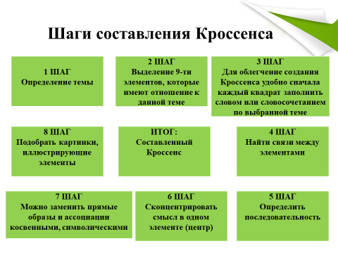
Применение кроссенса имеет множество вариантов. Подобранные в определённой логике образы могут быть использованы на любом этапе работы с детьми:
• на стадии определения темы образовательной деятельности
• для определения и постановки проблемы
• для закрепления материала
• как способ организации групповой работы
• как творческая совместная работа родителей с детьми
С помощью Кроссенс-Технологии дети учатся думать, высказывать свою точку зрения и защищать ее. Всё это помогает им самоутвердиться, а значит быть более подготовленными к будущей жизни.

Например, кроссенс «Лес» из 3 квадратов. Состоит из 2 предметных картинок: белка, ель. Детям предлагается отгадать, место, где можно увидеть это животное и дерево одновременно. Решение кроссенса: место –ЛЕС.
Например, кроссенс «Лук» из 3 квадратов. Состоит из 2 предметных картинок: царевич держит в руках оружие-лук, Чиполино. Детям предлагается отгадать овощ. Решение кроссенса: овощ – ЛУК.
Например, кроссенс «Песок» из 3 квадратов. Состоит из 2 картинок: пляж, песочные часы. Детям предлагается ответить «с чем они чаще всего играют лето». Решение кроссенса: С ПЕСКОМ.
Например, кроссенс «Дерево» из 3 квадратов. Состоит из 2 предметных картинок: Буратино, стул. Детям предлагается назвать растение. Решение кроссенса: ДЕРЕВО.
Например, кроссенс«Зима» из 9 квадратов. Состоит из 8 предметных и сюжетных картинок: снеговик, снежинка, сугроб, лопата для расчистки снега, коньки, девочка едет на санках, дети катаются с горки. Детям предлагается отгадать время года и объяснить свое решение. Дети составляют рассказ, опираясь на взаимосвязь явлений. Решение кроссенса: время года – ЗИМА.
Например, кроссенс «Цифра 3» из 9 квадратов. Состоит из 8 картинок с изображением каких-либо сказочных персонажей или предметов, которых «только 3». Детям предлагается назвать цифру, которая зашифрована. Решение кроссенса: цифра 3.

 |  | 
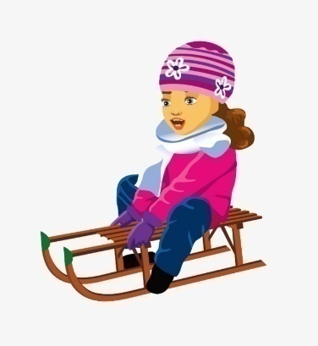 |  | 
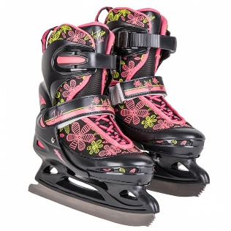 | 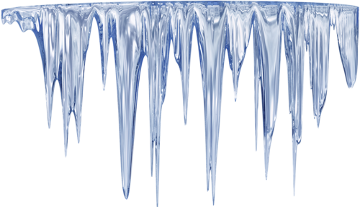 | 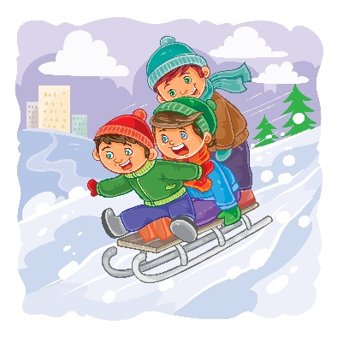

 | 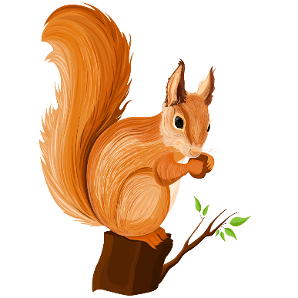
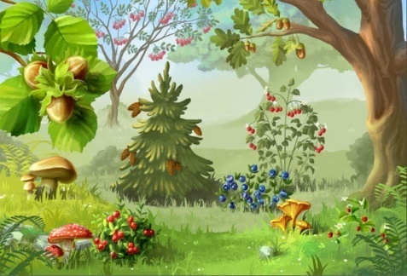 | 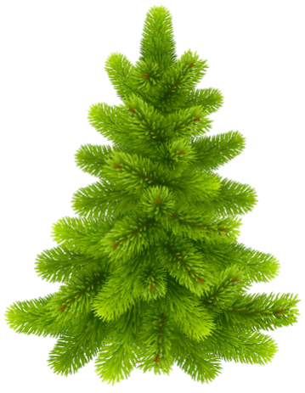

 | 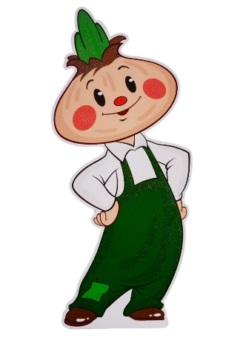
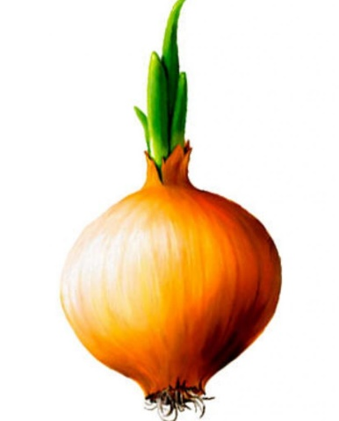 | 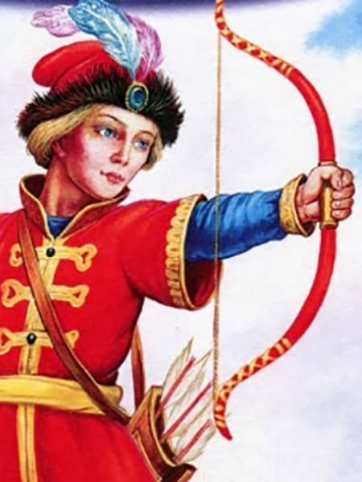

 | 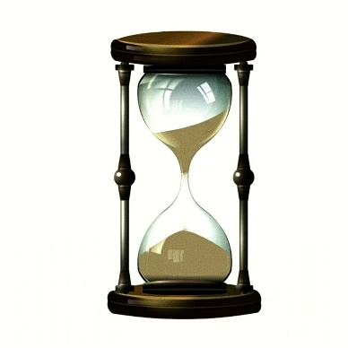
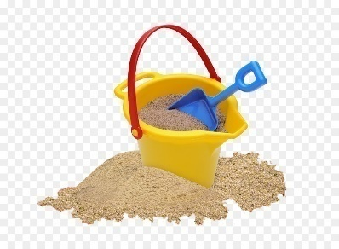 | 

 | 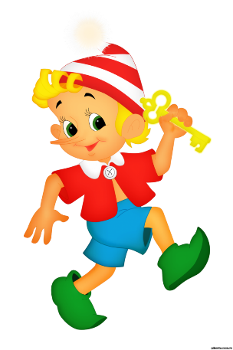
 | 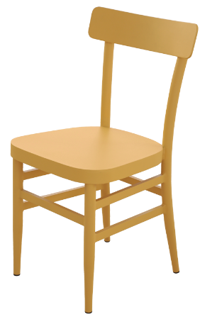

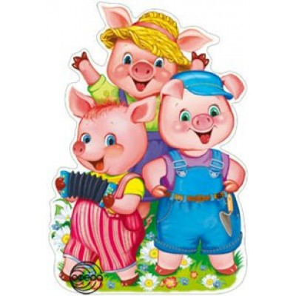 | 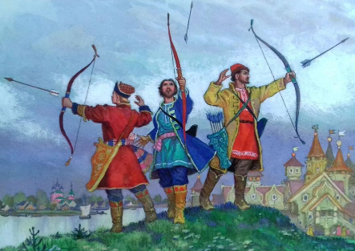
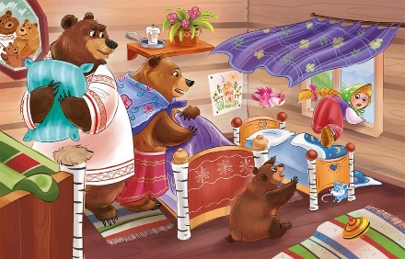 | 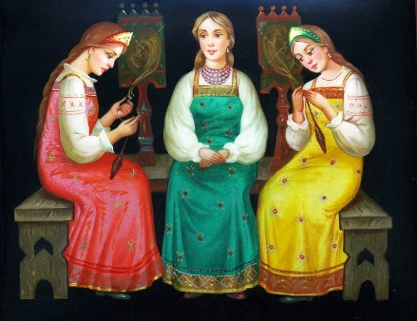

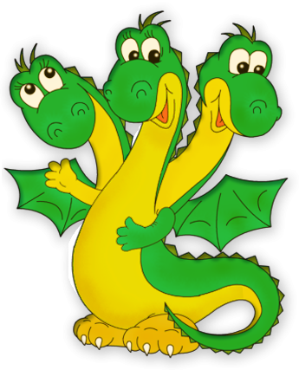 | 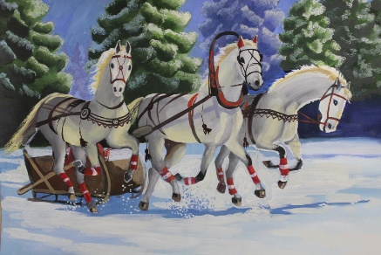
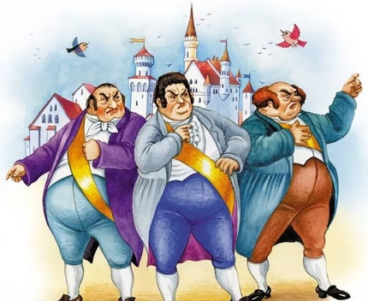 | 
 | 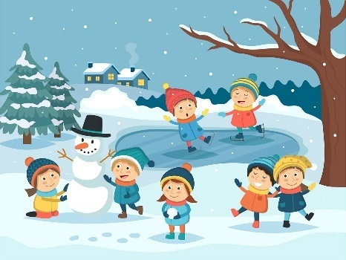

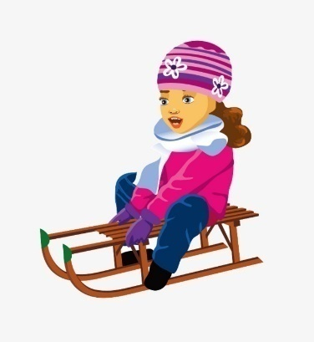
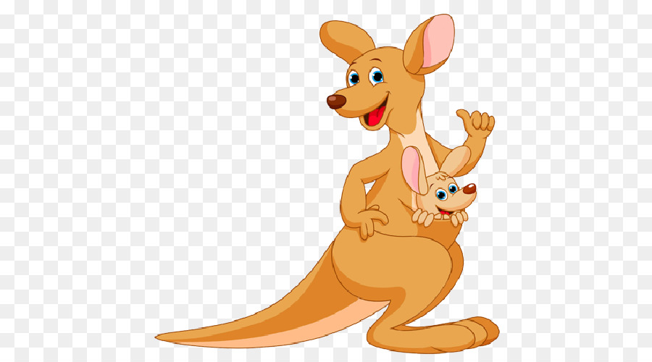 | 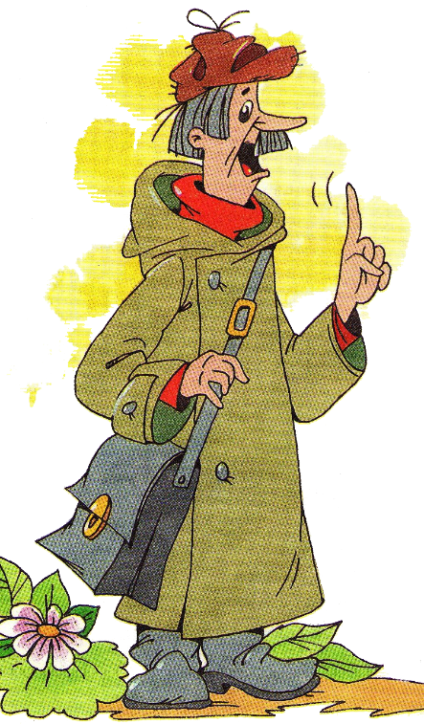
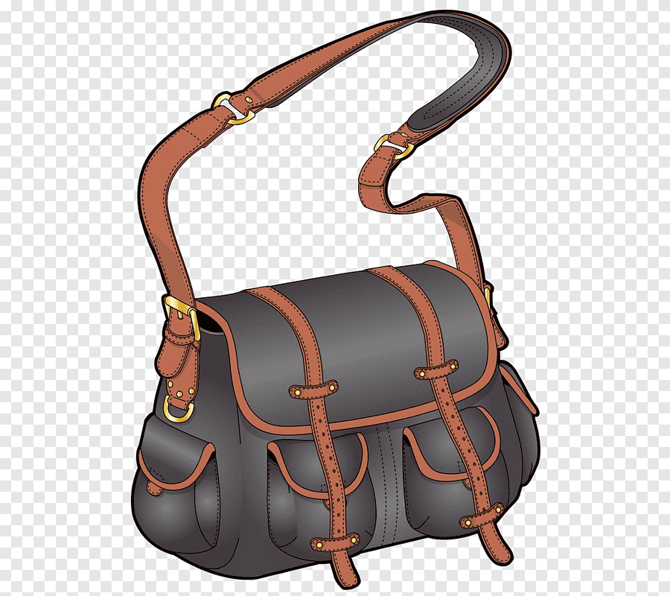 | 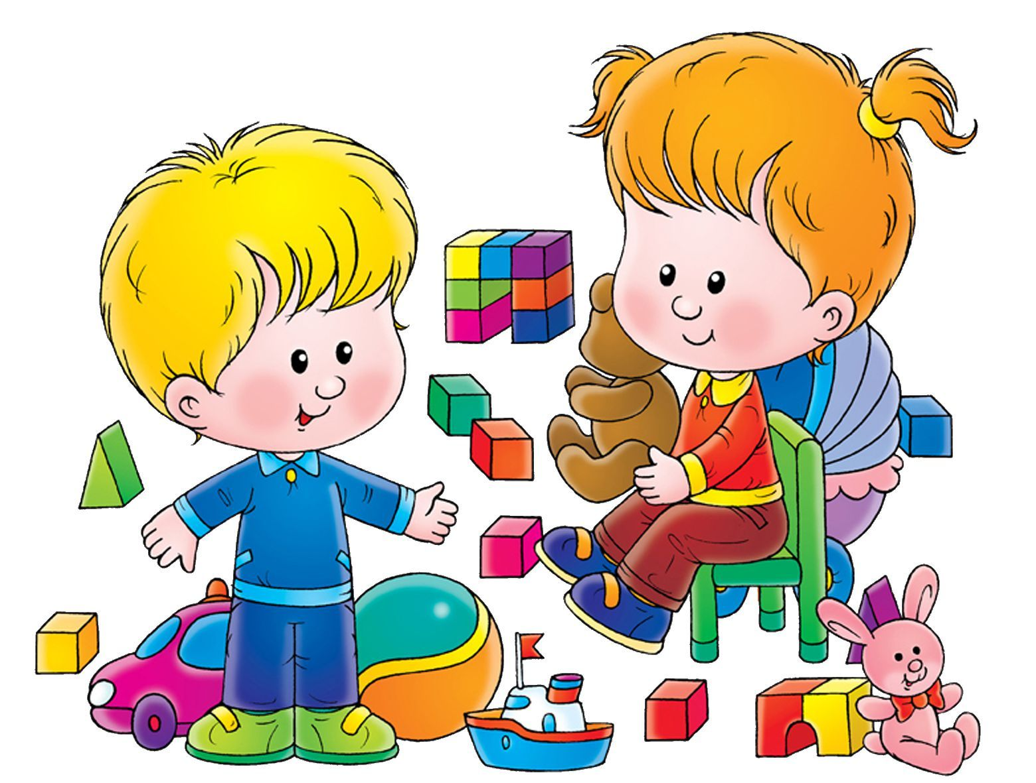
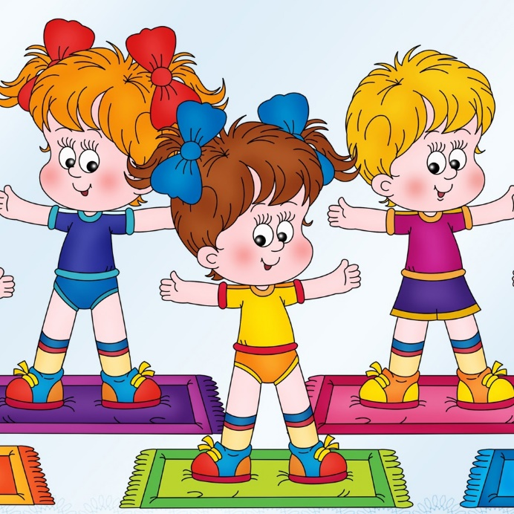 | 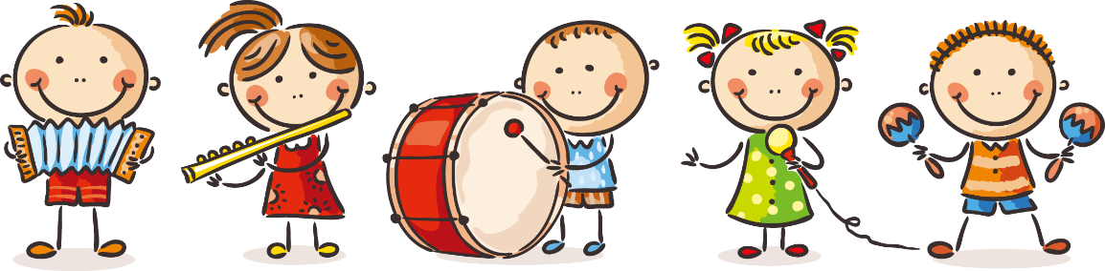
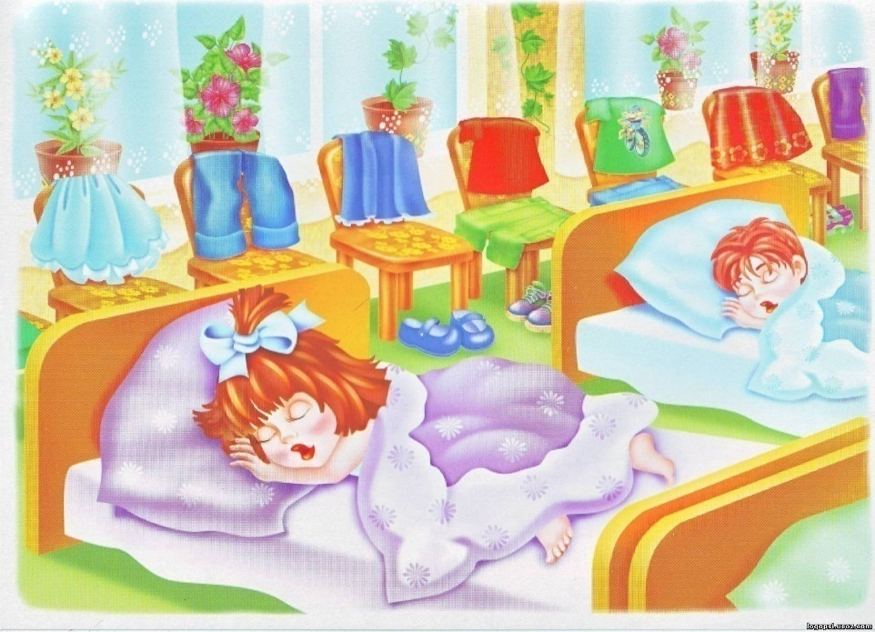 | 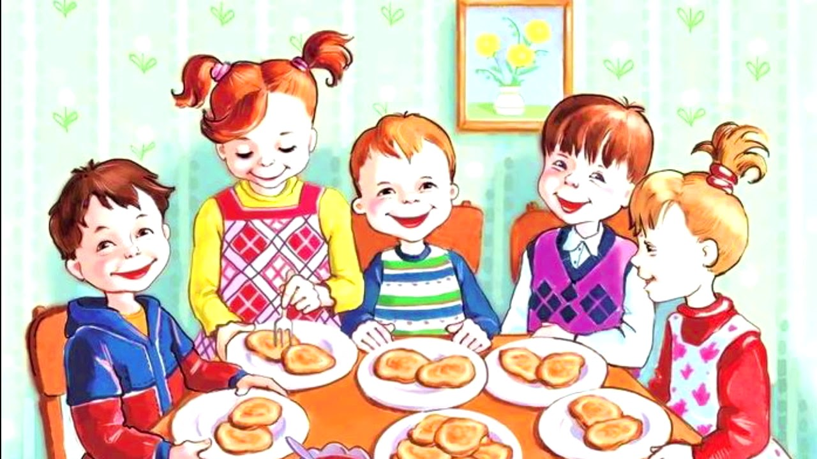
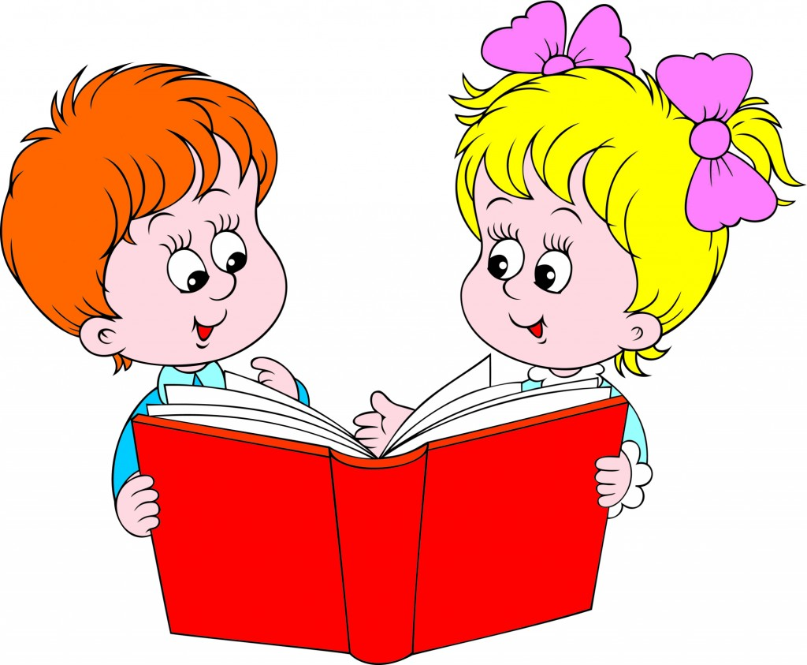 | 

